т
«СОГЛАСОВАНО»  Начальник отдела образования администрации  Василеостровского района  Санкт-Петербурга  __________________ О.В.Цибизова  подпись ФИО  « »_________2014г  дата  «СОГЛАСОВАНО»  Начальник отдела ГИБДД Василеостровского района  Санкт-Петербурга)  ________________ П.П. Шаблинский  подпись ФИО  « »_________2014г  дата |  |  | «УТВЕРЖДАЮ»  Заведующий ГБДОУ № 26  « » _________________  дата  ______________ Т. В.Каменская  подпись

ПАСПОРТ
дорожной безопасности образовательного учреждения
ГОСУДАРСТВЕННОГО БЮДЖЕТНОГО ДОШКОЛЬНОГО ОБРАЗОВАТЕЛЬНОГО УЧРЕЖДЕНИЯ
ДЕТСКИЙ САД № 26 КОМБИНИРОВАННОГО ВИДА ВАСИЛЕОСТРОВСКОГО РАЙОНА
САНКТ-ПЕТЕРБУРГА

Общие сведения
Государственное бюджетное дошкольное образовательное учреждение детский сад № 26 комбинированного вида Василеостровского района Санкт-Петербурга
Юридический адрес ОУ: 199397, СПб, ул. Кораблестроителей, д.37, корп. 2
Фактический адрес ОУ: 199397, СПб, ул. Кораблестроителей, д.37, корп. 2
Руководитель ОУ Каменская Татьяна Вилоровна 350-28-58
(фамилия, имя, отчество) (телефон)
Заместители
руководителя ОУ:
Васильева Алла Анатольевна 498-89-52
(фамилия, имя, отчество) (телефон)
Сарапова Ольга Ивановна 350-01-10
(фамилия, имя, отчество) (телефон)

Специалист отдела образования,
курирующий вопросы профилактики
детского дорожно-транспортного
травматизма ведущий специалист Любская Елена Викторовна
(должность) (фамилия, имя, отчество)
__________________________________________
(телефон)
Закрепленный за ОУ работник
Госавтоинспекции старший инспектор Изварина Елена Львовна
(должность) (фамилия, имя, отчество)
573-05-06
(телефон)

Ответственный за организацию
работы по профилактике
детского дорожно-транспортного
травматизма в ОУ зам. зав. по УВР Сарапова Ольга Ивановна
(должность) (фамилия, имя, отчество)
350-01-10
(телефон)

Руководитель или ответственный
работник дорожно-эксплуатационной
организации, осуществляющей
содержание уличной
дорожной сети: Ставицкий Михаил Юрьевич_ т/ф: 328-40-20;
т. 323-08-60 (для писем и заявлений)
(фамилия, имя, отчество) (телефон)

Руководитель или ответственный
работник дорожно-эксплуатационной
организации, осуществляющей
содержание
внутридворовой территории:
МО «Остров Декабристов» - Чичин Вячеслав Валерьевич, т.: 351-19-15

Количество воспитанников___250_________
Наличие кабинета по БДД _____нет______________________
(если имеется, указать место расположения)
Наличие уголков по БДД в коридорах 1-го и 2-го этажа
(если имеются, указать место расположения)
в 10 группах – игровых зонах
Наличие автогородка (площадки) по БДД ___нет______________

Наличие автобуса в ОУ ________нет___________________

Режим пребывания воспитанников в ДОУ с 7.00 до 19.00

Телефоны оперативных служб:

МЧС, скорая помощь – 112
60 отдел полиции -352-36-33
ОГИБДД УМВД по ВО – 573-05-07

Содержание
- Планы-схемы ОУ.
- район расположения ОУ, пути движения транспортных средств и детей (воспитанников с родителями);
- маршруты движения организованных групп детей от ДОУ к наиболее часто посещаемым объектам в ходе учебного процесса (парк, библиотека);
- пути движения транспортных средств к местам разгрузки/погрузки и рекомендуемых безопасных путей передвижения детей по территории образовательного учреждения.

I. Планы-схемы ОУ.

План-схема района расположения ДОУ,
пути движения транспортных средств и воспитанников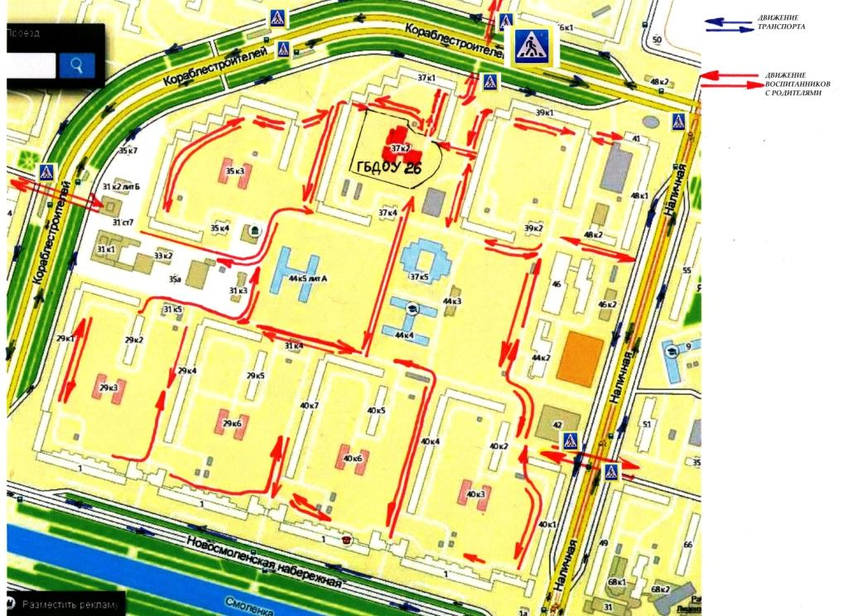

- регулируемые пешеходные переходы.

Маршруты движения организованных групп детей от ДОУ к наиболее часто посещаемым объектам в ходе учебного процесса
(библиотека № 6, парк)

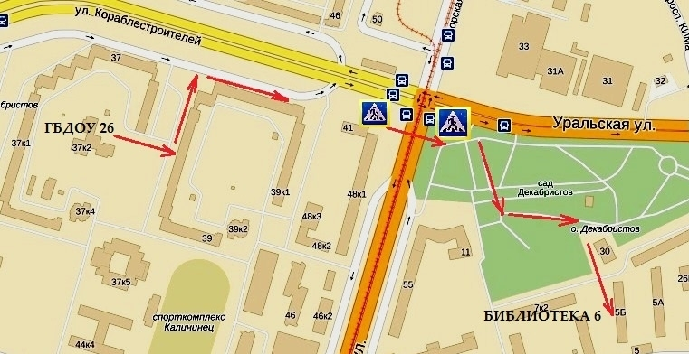

- регулируемые пешеходные переходы

- движение воспитанников с сопровождающими

Пути движения транспортных средств к местам разгрузки/погрузки и рекомендуемые пути передвижения детей по территории образовательного учреждения

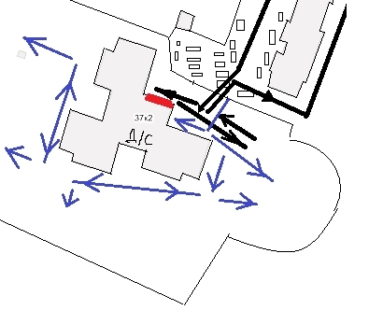

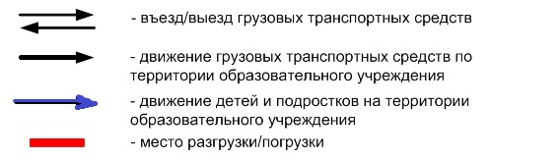

В целях обеспечения безопасного передвижения воспитанников по территории ДОУ исключено пересечение пути движения детей и пути движения транспортных средств согласно графику разгрузки погрузки.

